OPDRACHTGEVER :

Aquafin N.V.

Dijkstraat 8, 2630 Aartselaar

**Projectnr:**

**Projectnaam:**

Bijzonder Project

Veiligheids- en Gezondheidsplan

Dit Bijzonder Project Veiligheids- en Gezondheidsplan (B-PVGP) vult het Standaard Type Veiligheids- en Gezondheidsplan (S-TVGP) aan. Beide documenten zijn van toepassing op het project doch het Bijzonder V&G plan bevat ook afwijkende afspraken tov het Standaard Type V&G plan.

**Deel 1 : Algemene gegevens**

1 Beschrijving der werken :

*Titel en omschrijving van het project*

2 Sleuteldata :………….. Ontwerpfase:……………. Datum : ………………….

Aanbesteding :………………..

Uitvoering : Start der werken:………………. Einde der werken:………………

|  |  |  |  |
| --- | --- | --- | --- |
| **Bouwheer: AQUAFIN n.v. Tel. 03 450 45 11** | | | |
| **Functie** | **Naam** | **Tel** | **E-mail** |
| Algemeen Directeur | Jan Goossens | **Tel:** 03.450.45.11 | [jan.goossens@aquafin.be](mailto:jan.goossens@aquafin.be) |
| Directeur Infrastructuur | Dirk De Waele | **Tel:** 03.450.45.11 | [dirk.de.waele@aquafin.be](mailto:Dirk.de.waele@aquafin.be) |
| Preventieadviseur | Jan Swankaert | **Tel:** 03.450.45.08 | [jan.swankaert@aquafin.be](mailto:Jan.swankaert@aquafin.be) |
| Projectingenieur |  |  |  |
| Werftoezichter |  |  |  |
| Veiligheidscoördinatoren  (incl. adjuncten) |  |  |  |

**Studiebureau: ………………………….**

|  |  |  |  |
| --- | --- | --- | --- |
| **Functie** | **Naam** | **Tel / Fax / GSM** | **E-mail** |
| Leidend ingenieur |  |  |  |
| Werfleider |  |  |  |
| Werftoezichter |  |  |  |

**Aannemer bouwkunde: ………………………….**

|  |  |  |  |
| --- | --- | --- | --- |
| **Functie** | **Naam** | **Tel / Fax / GSM** | **E-mail** |
| Ondernemingshoofd |  |  |  |
| Preventieadviseur |  |  |  |
| Werfverantwoordelijke |  |  |  |
| Werfleider |  |  |  |

**Aannemer elektromechanica: ………………………….**

|  |  |  |  |
| --- | --- | --- | --- |
| **Functie** | **Naam** | **Tel / Fax / GSM** | **E-mail** |
| Ondernemingshoofd |  |  |  |
| Preventieadviseur |  |  |  |
| Werfleider |  |  |  |
|  |  |  |  |

**Deel 2 : Werfinstallatieplan**

**Werfinplanting en werfcirculatie dient van bij het ontwerp eenduidig te worden vastgelegd en overgemaakt aan lot(en) bouwkunde en elektromechanica. Dit verhoogt in belangrijke mate de werforganisatie, de veilige werfcoördinatie en de algehele orde en netheid op de werf. Iedere wijziging dient door de aannemer te worden besproken op de werfvergadering. De leidend ingenieur beslist hierover na advies met de veiligheidscoördinator.**

Dit plan met de werfinrichting dient zo goed mogelijk te worden gedetailleerd en omvat minimum:

* Werftoegangen, werfdoorgangen met aanduiding van de circulatierichting
* Inplanting van eetruimten, sanitair en materiaalopslagplaatsen
* Voorbestemde zones voor buitenstockage
* Opslagplaatsen gevaarlijke producten
* Plaats van de EHBO-post
* Plaats en aanduiding van de nutsvoorzieningen

De aannemer beslist over de definitieve inplanting van vaste bouwkranen, hun draaibereik en opstelling van de hijstoestellen

**Deel 3 : Risicoanalyse**

**1 Algemeen principe**

Iedere werfpartner maakt een risicoanalyse op basis van de geëigende werkmethodes en bezorgt deze aan de veiligheidscoördinator verwezenlijking.

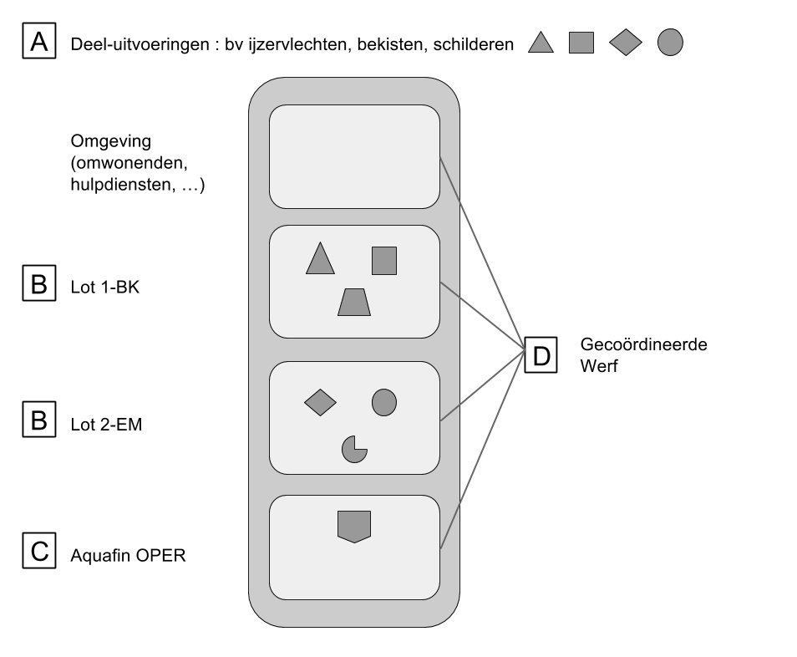

**A**  Iedere aannemer staat in voor aangepaste risicoanalyse van de eigen deeluitvoeringen en voor het samenbrengen van de risicoanalyses van de activiteiten uitgevoerd door onderaannemers (kleine figuren).

De opgemaakte risicoanalyse vormt de basis voor een veilige uitvoering en kan door de coördinator verwezenlijking worden getoetst aan de praktijk.

**B**  De hoofdaannemer kadert de ingebrachte risico's en preventiemaatregelen van de onderaannemer in de volledige opdracht van zijn lot (BK / EM) onder de vorm van een beschrijvende risicoanalyse.

**C**  Aquafin operaties deelt de risico’s mee van de operationele activiteiten in de nabijheid of binnen de werfzone.

**D**  De coördinator verwezenlijking ziet de ingediende risicoanalyses na en overlegt om coördinerende afspraken mbt tot de veiligheid op de werf vast te leggen.

**2 Specifieke risico’s**

Beknopte risico-beschrijving en preventiemaatregelen van projectspecifieke items of verplichte te vermelden items uit het S-TVGP. Voor dit laatste kan de VCO zich richten naar de controlelijst van Bijlage 4 van het recentst gepubliceerde S-TVGP-TMB 2016. (zie website Aquafin onder Technische Partners/Veilig werken).

**3 Kritieke fasen**

Kritieke fasen zijn momenten waarop er bijzondere (hoge) risico’s aanwezig zijn op de werf. Aanwezigheid van de VCV is hierbij vereist. Deze fasen worden tijdens het ontwerp geïdentificeerd door de VCO en nadien kan de lijst worden aangevuld of gewijzigd door de VCV.

|  |  |  |
| --- | --- | --- |
| **Nr** | **Voorziene datum** | **Beschrijving** |
| **1** |  |
| **Hoofdrisico’s** | |  |
| **Aannemers** | |  |
| **Opmerkingen** | |  |

|  |  |  |
| --- | --- | --- |
| **Nr** | **Voorziene datum** | **Beschrijving** |
| **2** |  |
| **Hoofdrisico’s** | |  |
| **Aannemers** | |  |
| **Opmerkingen** | |  |

**4 Specifieke aandachtspunten en uitvoeringsmethoden tbv de inschrijvers**

Enkele concrete en aandachtspunten mbt specifieke veiligheidsmaatregelen en uitvoeringswijzen die een impact kan hebben op de veiligheid en de werfcoördinatie worden opgesomd en dienen door de inschrijver te worden aangevuld. Cfr Art. 30 TMB.

|  |  |
| --- | --- |
| **Te omschrijven uitvoeringsmethoden – in te vullen door de coördinator ontwerp** | |
| *De coördinator bepaalt de specifieke werken die om een toelichting van de uitvoeringsmethode vragen.* | |
| **A.** | **Posten in de meetstaat i.v.m. specifieke veiligheidsmaatregelen** |
| In te vullen door de coördinator-ontwerp | |
| **B.** | **Specifieke aandachtspunten i.v.m. te nemen veiligheidsmaatregelen beschreven in het Bijzonder Project VGP** |
| In te vullen door de coördinator-ontwerp | |

|  |  |
| --- | --- |
| **Beschrijving specifieke uitvoeringsmethode – in te vullen door de inschrijver** | |
| *De coördinator bepaalt de specifieke werken die om een toelichting van de uitvoeringsmethode vragen.* | |
| **A.** | **Posten in de meetstaat i.v.m. specifieke veiligheidsmaatregelen** |
| In te vullen door de inschrijver  **Enkel in te vullen indien er posten zijn voorzien in de bestaande meetstaat voor specifieke veiligheidsmaatregelen.** | |
| **B.** | **Specifieke aandachtspunten i.v.m. te nemen veiligheidsmaatregelen beschreven in het Bijzonder Project VGP** |
| In te vullen door de inschrijver  **De veiligheidsmaatregelen zijn inbegrepen in de eenheidsprijs.** | |

**Deel 4 : Noodprocedure**

**1 Wat doen bij een ongeval ?**

* alle verder gevaar voorkomen en paniek vermijden
* verzorgen van de gekwetste
* ruzies en onrust bij de andere werknemers voorkomen
* verwittig de preventiedienst van de werkgever van het slachtoffer
* In geval van Ernstig ArbeidsOngeval onderzoek naar de omstandigheden. Volg procedure bijlage 6 van het S-TVGP-versie 2.8 [www.aquafin.be](http://www.aquafin.be) onder Technische Partners/Veilig Werken

**2 Noodoproepnummers**

|  |  |  |
| --- | --- | --- |
|  | Medische spoeddienst  Tel. / GSM **112** | Vermeld referentiepunt en straatnaam  Vermeld de aard van verwonding  Vermeld of het slachtoffer ademt  Vermeld of het slachtoffer hartslag heeft  Vermeld de naam van uw firma en uw eigen naam  Bij levensgevaar meteen via de 100 bijstand vragen van de MUG (medische urgentie groep) |
|  | Ziekenhuis met urgentiedienst 24/24u | Maximaal beroep doen op de dienst 100 voor  vervoer van een gekwetste, gezien risico van  shock tijdens vervoer!! |
|  | Huisartsen  Cfr dienst 100 of urgentiedienst 24/24u  Ziekenhuis | Oogarts  Cfr urgentiedienst 24/24u |
|  | Antigifcentrum  **070/245.245**  militair Hospitaal  Neder-over-Heembeek | Wacht niet op ziekteverschijnselen vooraleer te bellen  Geen melk toedienen, melk is geen tegengif  Niet laten braken! Meestal is braken niet aangewezen, bel eerst  Spoel overvloedig met water na spatten van een schadelijke stof in de ogen of op de huid  Verlucht de ruimte goed als er irriterend of giftig gas vrijgekomen is. |
|  | Brandweer  Tel. **100** GSM **112** | Vermeld de plaats van de brand en punt en straatnaam waar de brandweer wordt opgewacht  Vermeld de aard van de brand (gas, vloeistof, vaste stoffen,...)  Vermeld de omvang, de beschikbaarheid van bluswater, de aanwezigheid van gewonden, de aanwezigheid van EHBO |
|  | Politiediensten    Tel. **101** (alg. nummer) | Politie:  tel urgentie:  tel info: |

**Deel 5 : Andere documenten**

# O.a. Type Veiligheids & Gezondheidsplan voor onderaannemers…

Verder aan te vullen door de veiligheidscoördinator ontwerp.

Veiligheids- en gezondheidsplan voor (onder)aannemers (blad 1)

project:

bouwplaats:

onderneming: 🞏 aannemer

🞏 onderaannemer

adres:

pc/gemeente:

tel: / fax: /____________

*ALGEMENE INFORMATIE*:

Preventieadviseur :

Veiligheidsverantwoordelijke op de werf:

EHBO-hulpverlener op de werf:

Externe dienst voor preventie en bescherming

Arbeidsgeneesheer:

Verzekeraar arbeidsongevallen:

omschrijving van de uit te voeren werken:

maximaal aantal werknemers (+onderaannemers) op de werf:

uitvoeringsperiode: van ___/ ___ /___ tot ___ /___/___

**INTENTIEVERKLARING:**

**Ondergetekende verklaart het bouw­plaatsreglement te hebben ontvan­gen en de verant­woor­delijkheid te zullen nemen om al zijn werknemers en onderaan­nemers die voor zijn rekening werken, te informeren over de inhoud.**

**Eveneens bevestigt ondergetekende de voorschriften van het bouwplaatsregle­ment duide­lijk begrepen te hebben.**

Voor akkoord, voor akkoord,

datum: ___/___ /___

Veiligheidscoördinator Ondernemingshoofd

(dit document vóór de start van de werken terugbezorgen aan de coördinator)

Veiligheids- en gezondheidsplan voor (onder)aannemers (blad 2)

project: bouwplaats: ____________________

onderneming: 🞏 aannemer

🞏 onderaannemer

|  |  |  |  |  |  |
| --- | --- | --- | --- | --- | --- |
|  |  |  |  |  | **Volgorde van de aktiviteiten** |
|  |  |  |  |  | **Middelen / Technieken** |
|  |  |  |  |  | **Risico's** |
|  |  |  |  |  | **Beschermingsmiddelen/maatregelen** |